PENERAPAN TOKEN EKONOMI UNTUK PERUBAHAN PERILAKU (ACTIVITY OF DAILY LIVING) PADA PASIEN SKIZOFRENIA KLIEN “JP” DI RSJ SOEHARTO HEERDJAN JAKARTA BARAT

APPLICATION OF ECONOMIC TOKENS FOR BEHAVIORAL CHANGE (ACTIVITY OF DAILY LIVING) IN SCHIZOPHRENIA PATIENTS, CLIENTS "JP" AT SOEHARTO HEERDJAN Psychiatric Hospital, WEST JAKARTA

Samuel toga sihar adiputra sianipar^{1*}, Uut Hanafi Rochman²
¹ Universitas Binawan, email: Samuel.082111009@studentbinawan.ac.id
² Universitas Binawan, email: uut@binawan.ac.id

ABSTRAK
Pasien skizofrenia adalah individu yang didiagnosis dengan skizofrenia, yaitu gangguan mental serius yang mempengaruhi cara individu berpikir, merasakan, dan berperilaku. Pengubahan perilaku diperlukan oleh pasien skizofrenia agar dapat meningkatkan kualitas hidup mereka. Tujuan intervensi ini adalah untuk meningkatkan perilaku activity of daily living terhadap pasien skizofrenia, adapun metode yang digunakan adalah casework dengan teknik pengumpulan data melalui wawancara dan observasi. Hasil intervensi menunjukan bahwa pasien skizofrenia mengalami peningkatan terhadap perilaku kemandirian di rumah, hasil intervensi melalui token ekonomi menunjukkan bahwa klien dapat melakukan activity of daily living di rumah sebagaimana mestinya, seperti menyapu, mengepel, mencuci piring setelah makan, patuh minum obat sesuai dengan jadwal yang ditentukan, dan aktivitas lainnya sebagaimana yang ditugaskan dalam kesepakatan bersama antara praktikan dan klien. Hasil intervensi menunjukkan peningkatan dalam kemampuan pasien untuk melakukan activity of daily living secara mandiri. Intervensi token ekonomi terbukti efektif dalam meningkatkan kemandirian pasien dalam menjalankan aktivitas sehari-hari. Selain itu, pasien menunjukkan peningkatan keterampilan motorik, pengaturan diri, dan kepercayaan diri dalam menjalankan aspek kemandirian. Kesimpulan dari artikel pengabdian masyarakat ini adalah bahwa metode casework dengan intervensi perubahan perilaku melalui token ekonomi dapat menjadi pendekatan yang efektif dalam mengubah perilaku activity of daily living pada individu dengan kesulitan tertentu. Intervensi token ekonomi dapat menjadi salah satu strategi yang efektif dalam rehabilitasi, khususnya terhadap pasien skizofrenia.
Kata Kunci : Pengubahan perilaku, Perilaku Activity of Daily Living, Token Ekonomi

ABSTRACT
Schizophrenia patients are individuals diagnosed with schizophrenia, a serious mental disorder that affects the way individuals think, feel, and behave. Behavioral changes are needed by schizophrenia patients in order to improve their quality of life. The purpose of this intervention is to improve the behavior of activity of daily living for schizophrenia patients, the method used is casework with data collection techniques through interviews and observations. The results of the intervention showed that schizophrenia patients experienced an increase in independence behavior at home, the results of the intervention through economic tokens showed that clients could carry out activity of daily living at home as they should, such as sweeping, mopping, washing dishes after eating, obediently taking medication, and other activities as assigned in a joint agreement between the practitioner and the client. The results of the intervention showed an increase in the patient's ability to carry out activity of daily living independently. The economic token intervention has proven effective in increasing patient independence in carrying out daily activities. In addition, patients showed increased motor skills, self-regulation, and self-confidence in carrying out aspects of independence. The conclusion of this community service article is that the casework method with behavioral change intervention through economic tokens can be an effective approach in changing the behavior of activity of daily living in individuals with certain difficulties. Token economy intervention can be an effective strategy in rehabilitation, especially for schizophrenia patients.
Keywords : Behavioral Change, Activity of Daily Living Behavior, Token Economy

Pendahuluan
Penderita gangguan jiwa sering mengalami masalah berkaitan dengan performa Activity Daily Living akibat keterbatasannya. Hal ini diperkuat dengan adanya stigma sosial seperti mendapatkan perlakuan yang berbeda atau diasingkan oleh lingkungan sosialnya, sehingga berdampak terhadap kurangnya aktivitas sehari-hari. Maka, penting untuk mengetahui upaya yang dapat dilakukan dalam pemenuhan activity of daily living bagi orang dengan gangguan jiwa (ODGJ) (Kurniawan et al., 2023) Kesehatan jiwa memiliki pengertian yaitu suatu kondisi mental sejahtera, dimana setiap individu menyadari potensi dirinya, bermanfaat dan dapat berkontribusi bagi lingkungannya. Saat ini, kesehatan jiwa masih menjadi salah satu permasalahan kesehatan yang signifikan di dunia tidak terkecuali di negara kita Indonesia.
Dengan meningkatnya jumlah pasien gangguan jiwa tentu tim medis mengalami kesulitan dalam penanganan. Sebab jumlah tenaga medis yang terbatas, dukungan keluarga menjadi hal yang sangat penting guna untuk optimalisasi kesembuhan Orang Dengan Gangguan Jiwa atau yang biasa disingkat dengan ODGJ (Marbun & Santoso, 2021) Adapun skizofrenia merupakan gangguan mental berat dan kronis yang menyerang 20 juta orang di seluruh dunia (WHO,2019),
Skizofrenia didefinisikan dan didiagnosis sebagai gangguan psikiatri. Seseorang yang mengalami skizofrenia berarti kesehatan jiwanya terganggu. Gejala dari skizofrenia biasanya terlihat pada masa remaja atau dewasa muda dan terjadi secara kronis (Putri & Maharani, 2022). Adapun gejala yang timbul pada pasien skizofrenia adalah halusinasi, gejala ini dapat timbul pada pasien skizofrenia karena sering mendengar bisikan-bisikan suara yang menyuruhnya untuk marah marah, pasien sering tertawa sendiri, pasien berbicara ngelantur, serta pasien lebih senang menyendiri (Heijnen et al., 2013)Kondisi isi pikir dan arus pikir yang terdisorganisasi (Kurniawan et al., 2023).
Penderita skizofrenia seringkali mengalami relaps setelah selesai menjalani masa perawatan baik di rumah sakit maupun pengobatan non medis Di Rumah Sakit Jiwa di Indonesia, sekitar 70% halusinasi yang dialami oleh klien gangguan jiwa adalah halusinasi pendengaran, 20% halusinasi penglihatan dan 20% adalah halusinasi penghiduan, pengecapan dan perabaan.(Widyati, 2011) Adapun dampak negatif dari halusinasi pendengaran adalah pasien dapat melukai dirinya sendiri atau orang lain. Pasien sangat terganggu dan gelisah karena seringnya frekuensi, banyaknya jumlah tekanan dan tingginya intensitas tekanan dari halusinasi pendengaran yang membuat mereka sulit membedakan khayalan dengan kenyataan yang membuat mereka depresi(Kurniawan et al., 2023)
Menurut Hsiung, penguasaan diri adalah sejauh mana individu melihat diri mereka dalam kekuatan (forces) yang mempengaruhi kehidupannya. Semakin baik penguasaan diri individu terhadap dirinya maka semakin baik pula kualitas hidupnya(Fiona & Fajrianthi, 2013). Mereka juga dapat menjalin dan menjaga hubungan yang berarti saling mendukung dimana mereka dan lingkungan dapat saling memberikan kontribusi. Rasa saling memiliki inilah yang membantu mereka mengembangkan sosial yang saling mendukung yang akhirnya dapat meningkatkan kualitas hidup penderita skizofrenia, menurunkan kemunculan simtom, dan menurunkan dikembalikan ke rumah sakit. (Fiona & Fajrianthi, 2013).
Pengubahan perilaku diperlukan oleh pasien skizofrenia agar dapat meningkatkan kualitas hidup mereka, pengubahan tingkah laku (behavior modification) merupakan bagian dari intervensi yang besar pengaruhnya dalam praktek pekerjaan sosial. Hal ini karena perilaku manusia merupakan sesuatu yang kompleks, dan perilaku manusia pada dasarnya refleksi dari berbagai gejala kejiwaan seperti pengetahuan, persepsi, minat, keinginan dan sikap (Fahrudin, 2012)
Pemilihan teknik modifikasi perilaku sangat bergantung pada jenis perilaku yang akan diubah dan tujuan yang akan dicapai dalam pengubahan serta kemampuan modifikator dalam melaksanakan modifikasi perilaku. Token ekonomi adalah teknik untuk mengubah perilaku yang melibatkan pemberian token (tanda) untuk meningkatkan tingkah laku yang baik serta mengurangi tingkah laku yang tidak diharapkan. Stiker, serpihan plastik, tanda bintang, tutup botol, tanda lingkaran, serta stempel (Konseling et al., 2022)
Dalam intervensi token ekonomi, terdapat tabungan kepingan merupakan suatu cara atau teknik untuk pengukuhan tingkah laku yang ditujukan seorang anak yang sesuai dengan target yang telah disepakati (Widiasari & Pujiati, 2016) Keuntungan dari token ekonomi adalah bahwa perilaku-perilaku yang ditunjukkan individu dapat dihargai, besarnya reward atau hadiah (Tandilolo et al., n.d.) Kemandirian dalam hal aktivitas sehari-hari sangat diperlukan anak dengan retardasi mental latihan merawat diri diperlukan agar anak mampu untuk mengurus diri sendiri, sehingga anak tidak menjadi beban bagi orang lain, selain itu kemampuan merawat diri dapat menumbuhkan rasa percaya diri (Kemandirian et al., 2007). Pendekatan token ekonomi melibatkan pemberian token sebagai imbalan atas perilaku yang diinginkan, yang kemudian dapat ditukarkan dengan reward atau privilege tertentu Teknik ini didasarkan pada prinsip penguatan positif dalam perilaku, dan dapat digunakan untuk memperkuat perilaku yang diinginkan (Siska & Marlina, 2018).
Dengan memberikan token sebagai imbalan, individu merasa dihargai dan termotivasi untuk terus melakukan perilaku yang diinginkan. Hal ini dapat membantu dalam proses perubahan perilaku yang lebih efektif dan berkelanjutan.(Panjaitan et al., n.d.) Tidak sedikit individu yang mengalami gangguan jiwa dibawa oleh keluarga untuk dirawat di rumah sakit jiwa (Yulia Dwi Cahyani & Ahmad Ridfah, 2022) Terapi terhadap pasien dengan skizofrenia tidak hanya dengan menggunakan obat, tetapi dapat disertai dengan jenis terapi lain seperti psikoreligius. Pemenuhan kebutuhan spiritual dipengaruhi beberapa faktor seperti penyakit yang diderita, dukungan keluarga dan tahap perkembangan. Dalam pemenuhan spiritual, keluarga merupakan lingkungan terdekat (Agus Triyani et al., 2019)

METODE PELAKSANAAN
Metode intervensi yang digunakan dalam pengabdian masyarakat yaitu metode case work dalam praktik pekerjaan sosial mikro. adapaun penerapannya melaalui beberapa tahapan pertolong dimulai dengan 1.Engagement .Assessment contract .Rencana intervensi dan Intervensi, Evaluasi lalu terminasi. Pada tahap pertama engagement adapun tahap engagement dilaksanakan pada hari selasa tanggal 7 mei 2024, tujuan dari engagement intake dan contract ini guna untuk membangun relasi terhadap pasien itu sendiri. 2. Asesmen selaku praktikkan menjadwalkan sesi pertemuan kedua dan sesi pertama untuk menggali data informasi / Asesmen terhadap klien Pada hari selasa 14 Mei 2024 Tepat pada pukul 13.00-14.00 WIB & Pada hari kamis 16 Mei 2024 Tepat pada pukul 13.00-14.00 WIB dilanjutkan Pada hari Jumat 17 Mei 2024 & Kamis 20 Juni 2024 Tepat pada pukul 13.00-14.00 WIB di ruang assessment Rehabilitasi RSJ SH
Lalu dilanjutkan pada tahap selanjut nya 3.Tahap Rencana intervensi adapun rencana intervensi dipaparkan terhadap tim interdisipliner dalam rangkaian acara Case conference 1. 4.Tahap intervensi dilaksanakan Pada Tanggal 17 Juni & 18 Juni di Tahap Pertama dan di tahap sesi intervensi kedua Dilaksanakan pada tanggal 23 Juni 2024 hingga 30 Juni 2024 5. Tahap evaluasi Setelah dilakukan intervensi pada tanggal 7 juli 2024 terhadap klien, dengan menggunakan Token ekonomi terlihat peningkatan yang baik bahwasanya meningkatnya kemampuan kemandirian Klien di rumah 5. Tahap terminasi adapun pada tanggal 11 Juli 2024 untuk mengakhiri pelayanan nya kepada klien

HASIL DAN PEMBAHASAN

Hasil
Adapun hasil berdasarkan wawancara yang dilaksanakan Pada tanggal 11 Mei 2024 di hari selasa Adapun hasil wawancara yang dapat diperoleh lien hal yang dapat diperoleh adalah latar belakang masalah klien. Adapun latar belakang masalah klien adalah. Pada saat klien duduk di bangku Kelas 2 SMA klien mengalami hal yang tidak diinginkan. Pada saat SMA klien mendapat bisikan halusinasi yang isyaratkan klien untuk melakukan bisikan itu, pengakuan klien ada 2 bisikan yang dia dengar ada bisikan baik dan bisikan buruk. Bisikan buruk klien diperintahkan untuk mencuri makanan,memukul orang,merusak properti, Bisikan Baik membantu teman, mematuhi aturan sekolah, lalu klien mendapatkan rujukan dari pihak sekolah untuk melakukan perawatan di RS Dharmawangsa sejak di dharmawangsa klien tak kunjung membaik bisikan tersebut masih selalu ada. Klien di Diagnosis Skizofrenia Paranoid F.20 klien mengatakan pada saya bahwa dia selalu mendapatkan bisikan dan bisikan itu tidak pernah hilang lalu. Setelah itu klien dirujuk untuk melakukan perawatan ke RSJ Soeharto heerdjan klien mendapatkan perawatan di ruang nuri. Tak lama setelah itu klien kembali lagi ke RS dharmawangsa berjalannya perawatan di rumah sakit dharmawangsa bisikan buruk yang selalu didengar oleh klien itu mulai menghilang tetapi bisikan baik yang didengar oleh klien tetap selalu ada dan bahkan bertambah Seperti : Jangan banyak main, awas berat badanmu naik, jangan terlalu banyak makan manis Selama menjalani perawatan di RS Dharmawangsa klien mengkonsumsi obat Depakote,excimer,clorilex

Berdasarkan hasil wawancara tanggal 17 Mei 2024 bertujuan untuk menggali masalah lebih dalam lagi. Adapun hasil yang didapatkan dari proses wawancara tersebut Dalam

Kondisi biologis. Klien menceritakan kondisinya Pernyataan Klien bahwasanya dia Sempat menjalani perawatan dini sejak di bangku SMP karena di bagian tubuh belakang klien tulang belakang klien mengalami masalah, yang menyebabkan klien bungkuk lalu klien pun juga mengungkapkan bahwa dirinya mengalami kesulitan untuk jongkok karena di bagian lutut klien bermasalah klien selalu menjaga penampilan setiap mengikuti kegiatan di kelas Daycare klien berpenampilan rapi dan sopan, berdasarkan hasil observasi saya bahwasanya klien ini sungguh sangat memperhatikan penampilannya dan hal tersebut diakunya bahwa ia sangat memperhatikan betul penampilan, dan dari keluarga khususnya ayah nya yang selalu mengingatkan j agar berpenampilan rapi klien patuh dalam mengkonsumsi obat, tetapi klien harus sering diingatkan terkait jam jam minum obat oleh keluarganya klien selalu menjaga pola makan klien rajin berolahraga dengan tujuan untuk menurunkan berat badannya

Kondisi psikis. Emosi Dalam pengungkapan yang klien katakan bahwa Tidak pernah merasa cemas terancam dari dulu hingga kini klien Tidak memiliki kesulitan dalam tidur, Seumur hidupnya klien sempat merasa kesal pada teman karena teman nya sombong karena klien tidak menyukai hal tersebut Klien emosi Jika ada yang mengejeknya dengan kasar Emosi klien dapat timbul jika ada orang yang terus menerus memarahinya dengan kasar, klien memiliki cara untuk menghadapi masalah di saat situasi yang tidak baik menahan marah dengan tarik nafas buang nafas klien Memiliki harapan untuk sembuh dan menurunkan berat badan Sempat menjalani rawat inap di RSJ HEERDJAN, Adapun cara yang dilakukan klien untuk mengatasi emosi yang muncul dan bisikan yang buruk jika sewaktu-waktu datang dengan berkata pergi kamu suara palsu hindari saya jauhkan aku Dalam diri klien ia memiliki cita cita dan motivasi Kemauan besarnya ingin menjadi pemain sinetron ia memiliki cita cita dan motivasi opsi ke 2 Meminta saran eyang dan masukan untuk pekerjaan Motivasi klien ingin hidup mandiri Punya pekerjaan Cara klien Mengatasi masalah dengan sholat dan cerita kepada bapa dan eyang itu adalah bentuk Coping yang selalu klien lakukan ketika dirinya menghadapi suatu permasalahan yang memicu emosinya tak stabil

Kemandirian. Klien mengatakan bahwa dirinya masih belum untuk dapat hidup mandiri dalam hal-hal yang kecil ia masih sulit melakukan hal tersebut klien khawatir jika tidak bersama ayahnya. Konsentrasi sangat baik tapi dia jarang bisa menangis. Activity daily living klien rendah bahwasanya ia masih belum bisa melakukan pekerjaan rumah bahkan pekerjaan yang sangat sederhana pun klien mengaku dia belum bisa melakukannya dengan baik dan juga benar. Klien ingin dirinya bisa hidup dengan mandiri, kebiasaan nya di rumah masih selalu di layani oleh art dan orang tua, klien mengungkapkan kepada saya bahwa dia ingin memiliki kegiatan untuk mengasah kemandirian nya hal-hal yang masih menjadi kesulitan klien dalam melaksanakan kegiatan kemandirian di rumah Seperti :
- klien masih kesulitan untuk menyapu
- klien kesulitan untuk mengepel
- klien tidak selalu untuk terbiasa mencuci piring setelah makan
- klien tidak berani untuk pergi ke masjid sendiri tanpa dampingan pengawal atau orang tua
- klien memiliki ketakutan pergi ke masjid sendiri karna pengalam buruk di alaminya. kehilangan sandal & takut ada kelelawar karna pernah di kotori
- klien masih sering lupa terkait kewajiban rumah
- klien belum terbiasa melakukan aktivitas kemandirian di rumah
Kondisi Sosial Klien menceritakan pengalaman saat SD ia tidak memiliki banyak teman klien mengaku hanya memiliki 2 teman namun tidak terlalu banyak sememnjak smp masuk di sekolah berkebutuhan khusus bagi anak anak special needs klien Mencoba membuka relasi di lingkungan sosial dengan membuka permainan airsoft, namun yang tertarik dengan permainan itu hanyalah anak-anak kecil dan klien J tidak bersemangat Kondisi Spiritual Klien mengatakan bahwa dia tidak pernah meninggalkan kewajiban Agama Sholat 5 waktu tidak pernah ditinggalkan klien ingin menjadi anak yang lebih baik menyerahkan hidup sepenuhnya pada Allah Dan ketika selesai sholat klien Merasa tenang

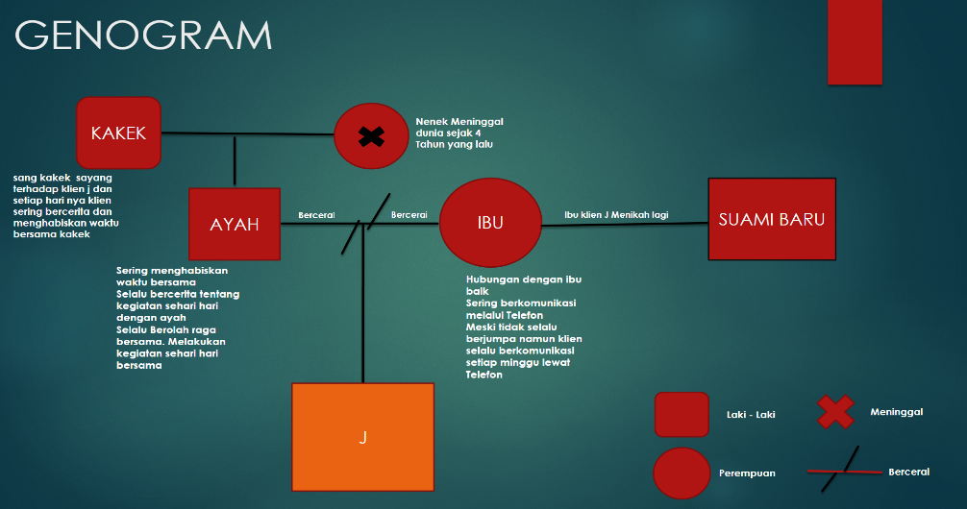

Tools Genogram
Berdasarkan Pada Tools Genogram klien Adalah anak tunggal dari Kedua orang tua yang telah bercerai. Hubungan nya sangat dekat dengan ayahnya ia tanggal bersama dengan ayahnya dan juga keluarga ayahnya tetapi hubungan dengan ibu nya pun baik klien sering melakukan komunikasi dengan ibu nya meski hanya melalui Telephone, klien tanggal bersama dengan kakek dan nenek nya orang tua dari ayahnya klien sering menghabiskan waktu bersama dengan kakek dan neneknya namun pada tahun 2022 nenek klien meninggal dunia

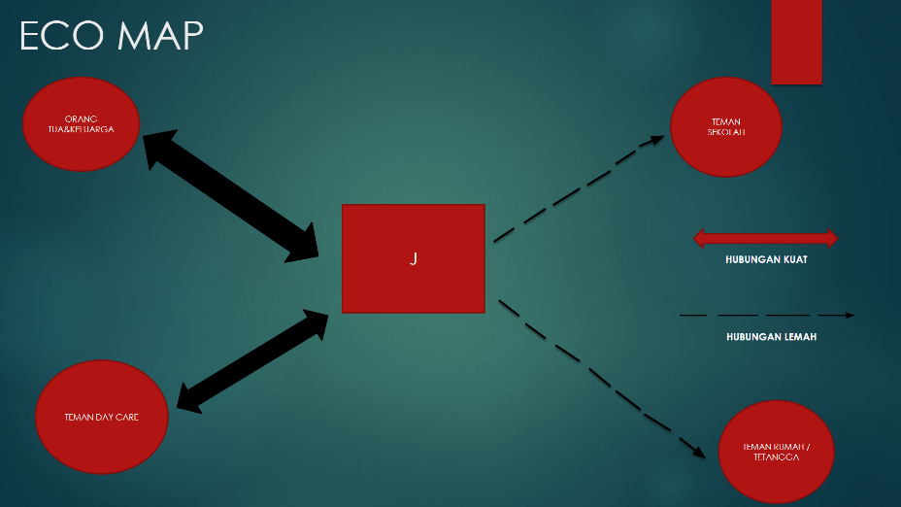

Tools EcoMap
Penjelasan ecomap tersebut adalah klien sangat dekat dengan ayahnya dan juga kakeknya dan ibu nya klien sangat dekat dengan keluarganya dan berdasarkan dari Tools Ecomap tersebut klien dekat dengan teman di Daycare tempat klien menjalani Perawatan rehab. Klien sering bertukar cerita dengan teman nya di day care dan bertukar gambar tetapi klien pun tidak memiliki kedekatan dengan Lingkungan rumah nya dan juga teman nya di sekolah dahulu dan bahkan komunikasi pun tidak pernah Klien lebih sering menghabiskan waktu di dalam rumah seperti menonton Tv Membuat cerita melalui video, klien tidak pernah bermain dengan kerabat dan teman nya di lingkungan rumah dengan teman sekolah nya dahulu klien tidak pernah bertemu dan tidak pernah berkomunikasi lagi

Hasil Penerapan Token Ekonomi

Gambar 1.1
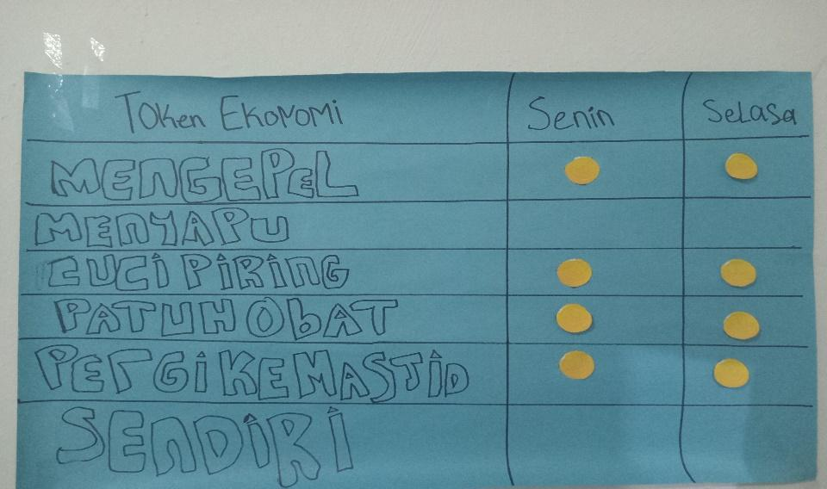

Sumber : Dokumentasi Praktikum 1&2

Pada gambar diatas terdapat 2 aspek kemandirian yaitu aspek kemandirian kegiatan sehari-hari dan Aspek kemandirian minum obat. Aspek kemandirian sehari-hari meliputi kegiatan mengepel, menyapu, cuci piring setelah makan, dan pergi ke masjid. Sedangkan terdapat satu aspek kemandirian lainnya itu kepatuhan minum obat secara teratur sesuai dengan jadwal yang dibuat bersama oleh praktikan dan klien “JP”

- Penentuan Reward
Token 1 (positif reinforcement)
1-3 Sticker = support dan motivasi
3-6 Sticker = Pujian “kamu pasti bisa”
6-10 Sticker = Pujian “Kamu Hebat
klien hanya mendapatkan 8 sticker sehingga klien mendapatkan positif reinforcement dari praktikan berupa Pujian “Kamu Hebat”

Hari Pertama Senin 17 juni 2024 klien mengerjakan tugas mengepel,klien mengerjakan tugas mencuci piring,klien patuh minum obat sesuai dengan jadwal tanpa adanya ingatan dari orang tua,Klien menjalankan rutinitas ber Agama ke masjid sendiri tanpa ada yang menemani Hari pertama klien mendapatkan 4 Koin, adapun setiap aspek yang dilakukan guna untuk meningkatkan perilaku kemandirian di rumah
Hari kedua Selasa 18 juni 2024 klien mendapatkan kemajuan yang baik klien berani untuk pergi ke masjid dengan mandiri,Klien lebih rajin saat melakukan pekerjaan rumah ,Klien berhasil melaksanakan proses intervensi,klien mengerjakan tugas mengepel,klien mengerjakan tugas mencuci piring,klien patuh minum obat sesuai dengan jadwal tanpa adanya ingatan dari orang tua,Klien mendapatkan 4 Koin,Klien berhasil menyelesaikan token Ekonomi di Sesi yang pertama Dalam Sesi Token ekonomi Pertama klien mendapatkan nilai A karena berhasil mengumpulkan 8 koin Klien mendapatkan reward afirmasi positif adapun setiap aspek yang dilakukan guna untuk meningkatkan perilaku kemandirian di rumah

Gambar 1.2
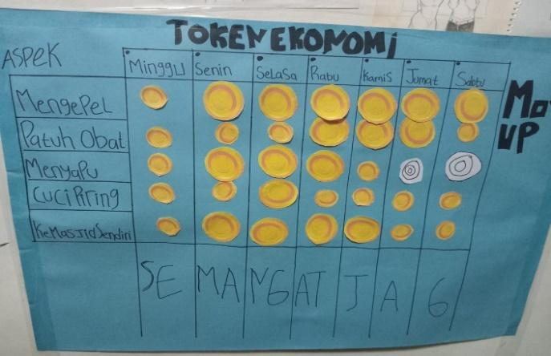
Sumber : Dokumentasi Praktikum 1&2

Pada gambar diatas terdapat 2 aspek kemandirian yaitu aspek kemandirian kegiatan sehari-hari dan Aspek kemandirian minum obat. Aspek kemandirian sehari-hari meliputi kegiatan mengepel, menyapu, cuci piring setelah makan, dan pergi ke masjid. Sedangkan terdapat satu aspek kemandirian lainnya itu kepatuhan minum obat secara teratur sesuai dengan jadwal yang dibuat bersama oleh praktikan dan klien “JP”

- Penentuan Reward
Hasil Token ekonomi
14-21 Sticker = 1 buah pensil
21-28 Sticker = 1 buah Pulpen
28-35 Sticker = 1 buah Biskuit no sugar
Selama 7 Hari Mulai dari tanggal 23 hingga 30 klien berhasil mengumpulkan sticker,klien mendapatkan 35 sticker sehingga klien mendapatkan Reward dari praktikan berupa 1 Buah biscuit no sugar

Hari Pertama Minggu 23 Juni 2024. Klien berhasil melaksanakan tugas menyapu,klien berhasil melaksanakan tugas mengepel klien berhasil melaksanakan tugas mencuci piring,klien pergi ke masjid sendiri untuk sholat tanpa ditemani pengawal atau orang tua, klien patuh minum obat sesuai dengan jadwal, klien mendapatkan 5 Koin, Klien aktif dalam berkomunikasi terhadap lingkungan sosial dalam hari pertama

Hari Kedua Senin 24 Juni 2024.Klien berhasil melaksanakan tugas menyapu,klien berhasil melaksanakan tugas mengepel klien berhasil melaksanakan tugas mencuci piring,klien pergi ke masjid sendiri untuk sholat tanpa ditemani pengawal atau orang tua, klien patuh minum obat sesuai dengan jadwal, klien mendapatkan 5 Koin, Klien aktif dalam berkomunikasi terhadap lingkungan sosial

Hari Ketiga Selasa 25 Juni 2024.Klien berhasil melaksanakan tugas menyapu,klien berhasil melaksanakan tugas mengepel klien berhasil melaksanakan tugas mencuci piring,klien pergi ke masjid sendiri untuk sholat tanpa ditemani pengawal atau orang tua,Hari ketiga klien patuh minum obat sesuai dengan jadwal, klien mendapatkan 5 Koin, Klien aktif dalam berkomunikasi terhadap lingkungan sosial

Hari keempat Rabu 26 Juni 2024. Klien berhasil melaksanakan tugas menyapu,klien berhasil melaksanakan tugas mengepel klien berhasil melaksanakan tugas mencuci piring,klien pergi ke masjid sendiri untuk sholat tanpa ditemani pengawal atau orang tua, klien patuh minum obat sesuai dengan jadwal, klien mendapatkan 5 Koin, Klien aktif dalam berkomunikasi terhadap lingkungan sosial klien mengatakan bahwa tidak ada hambatan

Hari kelima Kamis 27 Juni 2024. Klien berhasil melaksanakan tugas menyapu,klien berhasil melaksanakan tugas mengepel klien berhasil melaksanakan tugas mencuci piring,klien pergi ke masjid sendiri untuk sholat tanpa ditemani pengawal atau orang tua klien patuh minum obat sesuai dengan jadwal klien mendapatkan 5 Koin, Klien aktif dalam berkomunikasi terhadap lingkungan sosial.

Hari keenam Jumat 28 Juni 2024. Klien berhasil melaksanakan tugas menyapu,klien berhasil melaksanakan tugas mengepel klien berhasil melaksanakan tugas mencuci piring,klien pergi ke masjid sendiri untuk sholat tanpa ditemani pengawal atau orang tua klien patuh minum obat sesuai dengan jadwal,Hari pertama klien mendapatkan 5 Koin, Klien aktif dalam berkomunikasi terhadap lingkungan sosial

Hari ketujuh sabtu 29 Juni 2024. Klien berhasil melaksanakan tugas menyapu,klien berhasil melaksanakan tugas mengepel klien berhasil melaksanakan tugas mencuci piring,klien pergi ke masjid sendiri untuk sholat tanpa ditemani pengawal atau orang tua, klien patuh minum obat sesuai dengan jadwal, klien mendapatkan 5 Koin, Klien aktif dalam berkomunikasi terhadap lingkungan sosial
Hasil : Selama 7 Hari Mulai dari tanggal 23 hingga 30 klien berhasil mengumpulkan koin dan koin yang terkumpul mencapai 35 Koin dan di setiap harinya klien berhasil mengumpulkan 5 koin di setiap target perilaku yang dituju Dalam hal ini, Perilaku kemandirian Klien terus meningkat. klien J menukar 35 koin yang telah dikumpulkan dengan reward adapun reward yang diterima Biskuit No sugar

Tahapan Evaluasi
Sebelumnya terkait dengan Pengelolaan Pekerjaan Rumah klien merasa sangat Kesulitan dalam menjalankan tugas-tugas rumah sehari-hari mencuci piring setelah makan, menyapu,mengepel, ketika minum obat masih harus selalu di ingatkan, tidak berani untuk pergi ke masjid sendiri tanpa pengawal. Tetapi setelah dilakukannya proses intervensi perubahan perilaku melalui token ekonomi klien mengalami peningkatan kemandirian yang baik Minggu 7 Juli 2024 selaku praktikkan melakukan evaluasi terhadap klien terlihat peningkatan yang baik bahwasanya meningkatnya kemampuan kemandirian Klien j di rumah. Klien giat menyapu di rumah ada peningkatan inisiatif menyapu tanpa harus diingatkan, klien mulai mengepel sesuai jadwal dengan rutin mengepel adalah bagian dari rutinitas klien, mencuci piring adalah bagian rutinitas klien setelah makan klien mencuci piring nya dengan inisiatif tanpa harus di ingatkan, klien Klien meminum obat sesuai jadwal tanpa perlu diingatkan

Dokumentasi kegiatan

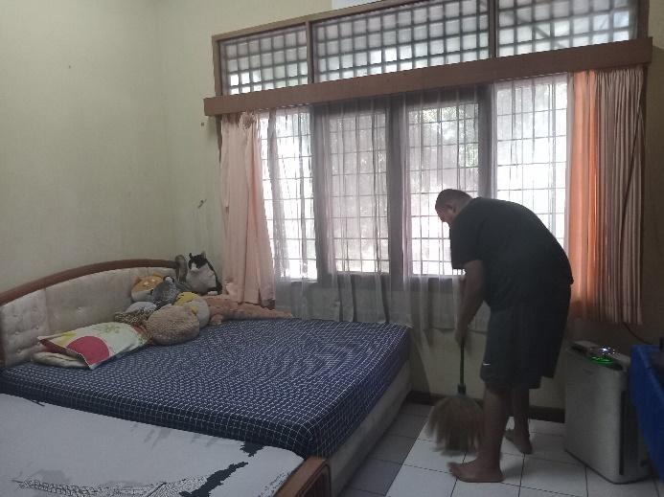
Gambar 1.3.Menyapu ruangan
Sumber : Dokumentasi Praktikum 1&2
Dalam foto tersebut, klien terlihat memegang sapu dan sedang menyapu lantai ruangan dengan teliti, menunjukkan kemandiriannya dalam menjaga kebersihan lingkungan sekitar.
Mengepel ruangan

Gambar 1.4. Mengepel ruangan
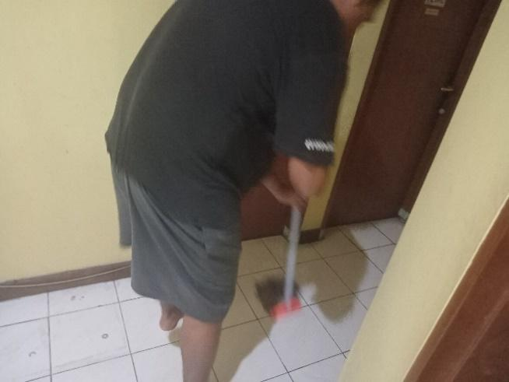

Sumber : Dokumentasi Praktikum 1&2

Gambar tersebut memperlihatkan Klien tampak berdiri dengan gagah sambil menggenggam pel, dengan gerakan mantap ia mengepel lantai ruangan, mencerminkan upayanya untuk melatih kemandirian dalam menjalankan tugas-tugas sehari-hari

Mencuci Piring setelah makan

Gambar 1.5 Mencuci piring
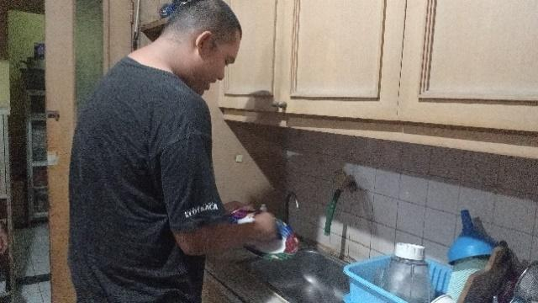

Sumber : Dokumentasi Praktikum 1&2

Dalam foto tersebut, klien tampak berdiri di depan wastafel, mencuci piring dengan telaten, memperlihatkan usahanya dalam melatih kemandirian dan menjaga kebersihan peralatan makan.

Pergi ke masjid sendiri tanpa pengawalan

Gambar 1.6. Pergi ke masjid tanpa pengawalan
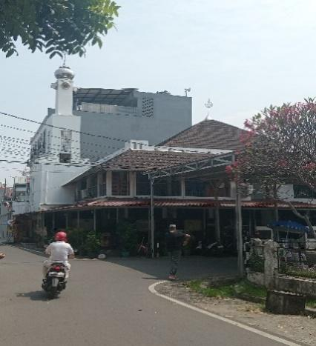

Sumber : Dokumentasi Praktikum 1&2

Klien terlihat berjalan menuju masjid dengan langkah yakin, menandakan kemandiriannya dalam melaksanakan ibadah tanpa bantuan orang lain.

Membuat jadwal minum obat dengan mandiri dan patuh terhadap obat

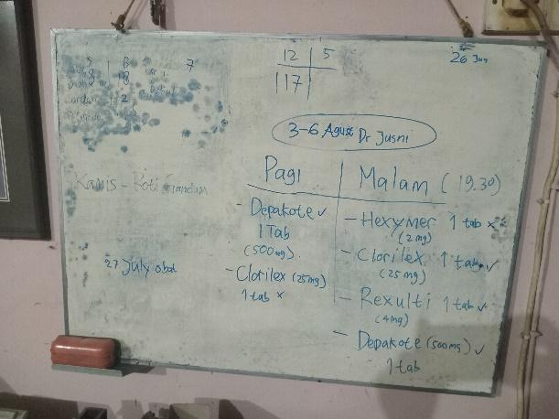
Gambar 1.7 Membuat Jadwal minum obat

Sumber : Dokumentasi Praktikum 1&2

Klien telah menyusun jadwal obat dengan rapi di atas meja, menunjukkan keteraturannya dalam mengelola asupan obat-obatan demi menjaga kesehatan.

Berolahraga


Gambar 1.8. Berolahraga
Sumber : Dokumentasi Praktikum 1&2

Dalam foto tersebut, klien terlihat berenang dengan penuh semangat di kolam renang, melatih kemandirian dan menjaga kebugaran tubuh melalui olahraga.

Menempelkan koin pada lembar token

Gambar 1.9 Menempelkan koin di lembar token ekonomi
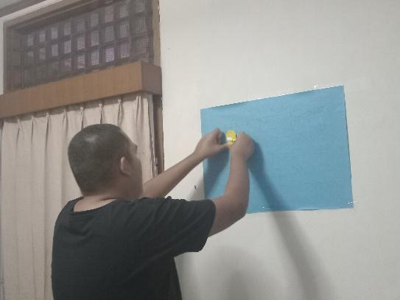
Sumber : Dokumentasi Praktikum 1&2

Dalam foto tersebut terlihat klien menempelkan koin di lembar token ekonomi yang telah disusun

Tahap terminasi
Tahap terminasi yang dilakukan dalam proses pelayanan dan pertolongan ini dapat dilihat dalam evaluasi kemajuan pada klien itu sendiri, menilai kemajuan yang dialami klien meninjau pencapaian tujuan yang ditetapkan. Kamis 11 Juli 2024 terminasi dilakukan terhadap klien

Pembahasan
Skizofrenia adalah gangguan jiwa yang tergolong berat. Skizofrenia merupakan suatu gangguan psikotik terutama ditandai oleh adanya gangguan pikiran, emosi, dan perilaku antara lain kekacauan pikiran, dimana ide-idenya tidak memiliki hubungan yang logis. Kekacauan persepsi dan perhatian, aktivitas motorik yang ganjil,serta emosi yang dangkal dan tidak wajar. Gejala karakteristik skizofrenia meliputi tidak berfungsinya kemampuan kognitif emosional yang meliputi persepsi, Fakta di lapangan menunjukkan bahwa dalam proses penyembuhannya para penderita skizofrenia hampir tidak bisa lepas dengan terapi medikasi (obat-obatan) (Setyanto et al., 2017) temuan yang ada di lapangan bahwasanya klien J tentu mengalami gejala pada skizofrenia tersebut, ada rasa emosi dan serta bisikan yang selalu muncul, adapun rencana yang dapat digunakan adalah penggunaan metode token economy dapat meningkatkan perilaku kemandirian klien di rumah mengenai penggunaan token economy sebagai penguatan dalam meningkatkan perilaku kemandirian di rumah bahwa terdapat perbedaan secara signifikan setelah penggunaan token economy. Terlihat bahwa klien begitu sangat terampil dan mau untuk melaksanakan tugas sehingga siswa menampilkan perilaku teratur berdasarkan temuan yang ada di lapangan dengan menggunakan token ekonomi terlihat hasil peningkatan yang baik. Metode ini sungguh sangat berpengaruh untuk meningkatkan perilaku kemandirian klien, adapun temuan lapangan yang dapat saya ketahui bahwasanya anak dengan disabilitas mental tentu mengalami gangguan keterampilan pada motorik yang juga disebutkan pada buku Psikologi Abnormal Edisi kesembilan gangguan koordinasi dalam perkembangan seorang anak mengalami hendaya parah dalam perkembangan koordinasi motorik yang tidak disebabkan oleh retardasi mental dan gangguan fisik lain yang dikenal seperti serebral palsi, anak tersebut mengalami kesulitan mengikat tali sepatunya dan mengancingkan baju (Davison et al., 2020) Temuan lapangan yang saya dapati bahwasanya klien mengalami gangguan pada motorik dimana klien sangat kesulitan untuk mengikat tali sepatu, mengikat plastik, dan mengikat tali

Kesimpulan
Penggunaan token ekonomi sebagai metode pengubahan perilaku menunjukkan efektivitas yang signifikan dalam meningkatkan kemampuan aktivitas sehari-hari (Activity of Daily Living) pada pasien skizofrenia. Melalui sistem token ekonomi, pasien diberi penghargaan berupa token untuk setiap perilaku positif yang mereka tunjukkan, seperti kepatuhan terhadap jadwal terapi, partisipasi aktif dalam kegiatan rehabilitasi, dan perbaikan dalam keterampilan dan kemandirian. Token tersebut kemudian dapat ditukarkan dengan barang atau layanan yang diinginkan, yang memberikan motivasi tambahan bagi pasien untuk terus berperilaku positif.
Dalam penelitian ini, pasien skizofrenia yang mengikuti program token ekonomi menunjukkan peningkatan yang signifikan dalam berbagai aspek activity of daily living, termasuk kebersihan pribadi, kemampuan berkomunikasi, Aktivitas kemandirian yang ada di rumah. Hal ini menunjukkan bahwa token ekonomi tidak hanya membantu dalam modifikasi perilaku, tetapi juga bcddderperan dalam meningkatkan kemandirian dan kualitas hidup pasien.

Ucapan Terima Kasih
Kegiatan Praktikum II ini tidak akan terlaksanakan tanpa adanya keterlibatan dan dukungan dari berbagai pihak. Oleh karena itu kami ingin mengucapkan terimakasih sebesar – besarnya pada seluruh Dosen S1 Program Studi Pekerja Sosial yang telah memberikan pembekalan sebelum terjun kelapangan serta memilihkan tempat praktik terbaik, Dosen Pembimbing saya Uut Hanafi R, Sp.P.S.B yang telah membimbing saya selama berpraktik, seluruh Staf Instalasi Rehabilitasi Jiwa Rumah Sakit Jiwa Dr. Soeharto Heerdjan yang telah menerima dengan baik kehadiran Praktikan dan rekan rekan saya mahasiswa Program Studi kesejahteraan sosial yang telah memberikan dukungan. Senantiasa saya ucapkan terima kasih yang sedalam-dalamnya kepada para reviewer yang berdedikasi besar dan meluangkan waktunya dalam peninjauan dan penyempurnaan karya ini.

DAFTAR PUSTAKA

Agus Triyani, F., Dwidiyanti, M., & Suerni, T. (2019). Gambaran Terapi Spiritual Pada Pasien Skizofrenia : Literatur Review. Jurnal Ilmu Keperawatan Jiwa, 2(1), 19–24.
Davison, G. C., M, N. J., & Kring Ann M. (2020). PSIKOLOGI ABNORMAL (N. Fajar (ed.); Edisi 9).
Fahrudin, A. (2012). Teknik Ekonomi Token Dalam Pengubahan Perilaku Klien. Sosio Informa, 17(3). https://doi.org/10.33007/inf.v17i3.80
Fiona, K., & Fajrianthi. (2013). Pengaruh Dukungan Sosial terhadap Kualitas Hidup Penderita Skizofrenia. Jurnal Psikologi Kepribadian Dan Sosial, 2(3), 106–113.
Heijnen, J. H., Jussi Hanhimaki, Steiner, A., Abiko, T., Obara, M., Ushioda, A., Hayakawa, T., Hodges, M., Yamaya, T., Amin, S., قلخاني منوچهر, حيراني علي, ت. و., Snidal, D., Dissertation, B. A., In, S., Of, F., Requirements, T. H. E., The, F. O. R., Of, A. A., Doctor, T. H. E., … Hinsley, F. . (2013). No Titleمقايسه اثر ترکيب هاي مختلف تمرين بدني، مشاهده اي و تصويرسازيورزشی. SSRN Electronic Journal, 1(2), شماره 8; ص 99-117. http://www.eldis.org/vfile/upload/1/document/0708/DOC23587.pdf%0Ahttp://socserv2.socsci.mcmaster.ca/~econ/ugcm/3ll3/michels/polipart.pdf%0Ahttps://www.theatlantic.com/magazine/archive/1994/02/the-coming-anarchy/304670/%0Ahttps://scholar.google.it/scholar?
Kemandirian, P., Pemenuhan, D., Anak, P., Mental, R., Kedokteran, F., & Airlangga, U. (2007). PENGARUH PENJADWALAN .t\KTIVITAS TERHADAP PERKEMBANGAN KEMANDIRIAN DALAM PEMENUHAN.
Konseling, P., Dengan, K., Token, T., Untuk, E., & Engagement, P. S. (2022). Pengembangan konseling kelompok dengan teknik token ekonomi untuk meningkatkan perilaku student engagement. 2(2), 197–208.
Kurniawan, K., Dewi, A. R., Khoirunnisa, K., Rahman, E. R., & Putri, N. A. (2023). Pemenuhan Activity Daily Living (ADL) pada Orang dengan Gangguan Jiwa : Scoping Review. Jurnal Ilmu Keperawatan Jiwa, 6(2), 571–579.
Marbun, T. P. K., & Santoso, I. (2021). Pentingnya motivasi keluarga dalam menangani Orang dengan Gangguan Jiwa (ODGJ). Pendidikan Kewarganegaraan Undiksha, 9(3), 1131–1141.
Panjaitan, P. A. S., Utami, N. N., Rochman, U. H., & Binawan, U. (n.d.). Penggunaan Metode Token Ekonomi Untuk Meningkatkan Interaksi Sosial Pasien Skizofrenia Paranoid Klien “ Jh ” Di Rumah Sakit Jiwa Soeharto Use of Economic Token Method To Improve Social Interaction of “ Jh ” Paranoid Schizophrenia Patients At Soeharto Herd. 52–59.
Putri, I. A., & Maharani, B. F. (2022). Skizofrenia : Suatu Studi Literatur. Journal of Public Health and Medical Studies, 1(1), 1–12.
Setyanto, A. T., Hartini, N., & Alfian, I. N. (2017). Penerapan Social Support untuk Meningkatkan Kemandirian pada Penderita Skizofrenia. Jurnal Wacana Psikologi, 9(1), 91–115. https://jurnalwacana.psikologi.fk.uns.ac.id/index.php/wacana/article/view/114
Tandilolo, J., Komang, N., Gandari, M., Putu, D., & Dewi, R. (n.d.). PENGARUH PEMBERIAN TOKEN EKONOMI TERHADAP RUANG KUNTI RUMAH SAKIT JIWA PROVINSI BALI. 84–94.
Widiasari, Y., & Pujiati, D. (2016). Modifikasi Perilaku Pada Anak Usia Dini. Psycho Idea, 14(1), 10. https://jurnalnasional.ump.ac.id/index.php/PSYCHOIDEA/article/view/1571
Widyati, E. (2011). No Titleｐ. Phys. Rev. E, 5. http://www.ainfo.inia.uy/digital/bitstream/item/7130/1/LUZARDO-BUIATRIA-2017.pdf
Yulia Dwi Cahyani, & Ahmad Ridfah. (2022). Sosialisasi Praktik Terapi Senam Terhadap Fungsi Motorik Pasien Jiwa Rawat Inap Rskd Dadi Makassar. Joong-Ki : Jurnal Pengabdian Masyarakat, 1(3), 444–447. https://doi.org/10.56799/joongki.v1i3.924

